**Напрямки виховної роботи:**

**[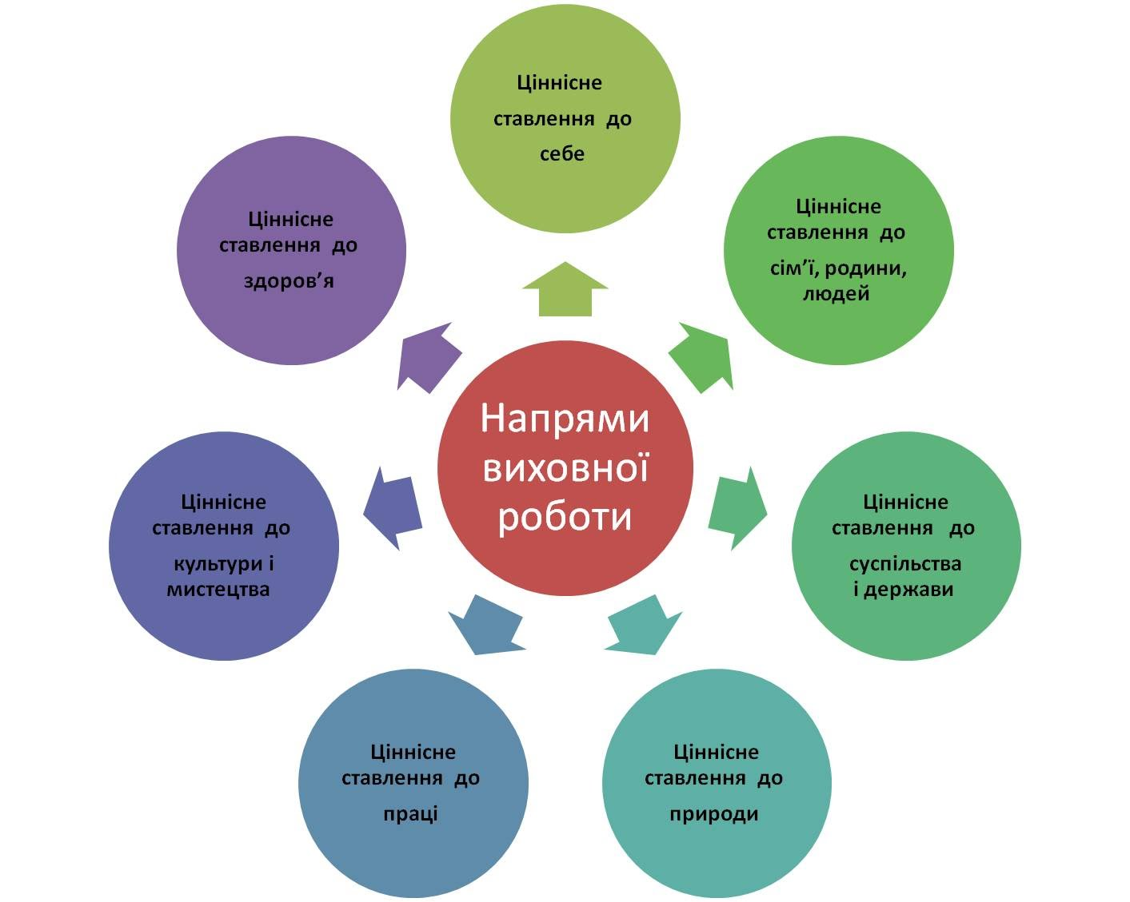](https://www.sites.google.com/site/sajtvcitelaolenisokolovoie/storinka-zastupnika-direktora-z-vihovnoie-roboti/%D0%A0%D0%B8%D1%81%D1%83%D0%BD%D0%BE%D0%BA4.jpg?attredirects=0)Для досягнення результату  будуємо виховну роботу за такими напрямками:**

**Напрям «ціннісне   ставлення  до  себе»**

Соціальна адаптація учнів, розуміння ними своїх прав та свідомого виконання обов’язків в значній мірі залежить від правильно організованого виховного процесу в школі.

      Критерієм впливу закладу на соціальну поведінку учнів є свідоме виконання учнями основних нормативних документів закладу: Статуту, правил внутрішнього розпорядку, в яких визначені основні права та обов’язки учнів, вивчення норм поведінки в колективі, суспільстві.  На основі цих документів розроблені «Правила для учнів».

      Робота по ознайомленню учнів з «Правилами для учнів» та контроль за виконанням ними «Правил» здійснюється педагогічним колективом та шкільним парламентом серед всього контингенту  учнів з 1 по 11 класи. Вона включає в себе постійну роботу на шкільних лінійках, годинах спілкування, під час проведення тижнів і декад правових знань; тренінгів «Мої права та обов’язки», «Шкідливі звички й правопорушення»; зустрічей з працівниками правоохоронних органів тощо.

  Відвідування учнями навчальних занять систематично контролюється соціальним педагогом, практичним психологом, шкільним парламентом та класними керівниками, розглядається на засіданнях Ради профілактики правопорушень.

   Як результат, 100% учнів охоплено навчанням. За останні роки не було випадків невідвідування учнями занять, що призвело б до припинення навчання їх  у  школі.

    З  метою попередження серед учнів таких негативних явищ, як: паління та вживання  напоїв, що містять алкоголь,  нагальною проблемою стало превентивне виховання школярів, яке є одним з пріоритетних напрямків у виховній роботі  школи. Над цими питаннями працюють: шкільний парламент, практичний психолог, вчителі «Основ здоров’я» та БЖД.

  Також у даному напрямі проходять заходи: бесіда «Не зраджуй у дружбі, материнстві, батьківстві»,  година спілкування «Моральна чистота стосунків між статями», бесіда «Заповіді людяності» та інші.

**Напрям «ціннісне ставлення  до  сім’ї, родини, людей»**

  Виховання  здійснюється комплексно через навчальний процес, позакласну роботу, а також роботу органів учнівського самоврядування і носить послідовний характер, тобто починається з початкової школи, продовжується в середній, і вже в старшій школі ми намагаємося досягти усвідомлення кожним учнем своєї громадянськості, приналежності до суспільного життя в Україні, сімейних цінностей.

  Традиційно громадянське, національне виховання здійснюється на уроках історії, правознавства, української мови та літератури, географії.

  Важливе місце займає позакласна робота. Громадянські якості формуються в процесі безпосередньої участі дітей у виховних заходах, які носять різноманітний характер: це бесіди, диспути, зустрічі, години спілкування, участь у пошуково-дослідницькій роботі, екскурсії та інше.

 Виходячи  із вищесказаного, можна стверджувати, що школа є одним із центрів громадянського виховання учнів, успішно працює над виконанням найважливішого завдання сучасної школи - виховання свідомого й активного громадянина України.

  У  даному напрямі проходять заходи: практичне заняття «Допомога при пораненнях», година спілкування «Вчинок, відповідальність, наслідки», година спілкування «Милосердя та любов до ближнього», рольова гра «Культура поведінки. Знайомство, гостювання» та інші.

**Напрям «ціннісне ставлення   до  суспільства і держави»**

  Формування правової культури передбачає прищеплення учням поваги до прав і свобод людини і забезпечення знання і виконання ними Законів України. Традиційно у школі у грудні проходить тиждень правових знань і правової пропаганди. Протягом тижня  проводяться  години спілкування, бесіди, усні журнали, ділові ігри  з морально-правової тематики. Для учнів 9-11 класів вчителем правознавства проводиться правовий брейн-ринг. Школярі розв'язують задачі на правову тематику, відгадують кросворди, беруть участь у дидактичних іграх. Серед дітей 5-7 класів проводиться конкурс малюнків „Права дитини в малюнках".

  Патріотизм учнів в минулому навчальному році формувався шляхом зустрічей з учасниками, допомозі членам сімей учасників антитерористичної організації, участю у волонтерському русі по збиранню харчів, теплих речей та коштів для воїнів.

**Напрям «ціннісне ставлення  до  природи»**

  Екологічне виховання покликане забезпечити молоде покоління науковими знаннями про взаємозв'язок природи і суспільства. А тому стали традиційними: виставка малюнків «Збережи природу», «Екологічний стан нашого міста»; години спілкування «Вплив екології на організм людини»; виставка літератури «Земля - наш спільний дім»; трудовий десант по прибиранню скверу та території школи. Але більш дієвою є організація практичної роботи екологічної спрямованості: догляд за зеленими насадженнями школи, озеленення класних кімнатта інше.

**Напрям «ціннісне ставлення  до  праці»**

  Важливою ділянкою роботи ми вважаємо економічне і трудове виховання, спрямоване на формування творчої працелюбної особистості. А тому обов'язково плануємо рейди з волонтерської допомоги ветеранам; трудові десанти на пришкільній території та території скверу, години спілкування «Професії моїх батьків», «Я обираю», проведення тестування для виявлення професійних нахилів, зустрічі із представниками служби зайнятості тощо.

Професійна підготовка учів починається у шкільні роки. Завдання школи – підготувати учнів до свідомого вибору професії. Профорієнтаційна робота у школі здійснюється під час навчально-виховного процесу і в позаурочний час. Учні розширюють знання про професії на уроках та на позакласних виховних заходах. Профорієнтаційні екскурсії здійснюються до  професійно-технічних училищ м. Знам’янка.

У школі праціює профорієнтаційний термінал, з допомогою якого учні дізнаються про певні професії, та про їхню актуальність.

Діє профорієнтаційний куточок, який містить цікаві інформаційні матеріали.

**Напрям « ціннісне ставлення  до  культури і мистецтва»**

  Виховання  передбачає формування основ естетичної культури, норм і принципів етикету, естетичних смаків, переконань та ідеалів. Цьому сприяють традиційні свята школи: святкування дня працівників освіти, новорічні ранки та вечори, День святого Валентина, 8 Березня, предметні тижні і місячники; вечори для старшокласників; виставки осінніх композицій та городніх культур «Осінні фантазії»  тощо. Традиційними стали виступи агітбригади ДЮП, літературні  читання.

  Яскравим прикладом патріотизму та артистизму учнів став благодійний концерт «Слава Україні! Героям слава!». Учні від самих маленьких до найстарших старанно готувались та урочисто вітали гостей.

**Напрям «ціннісне ставлення  до  здоров’я»**

  Найважливішим  напрямком виховної роботи на сьогодні є формування здорового способу життя, фізичних здібностей особистості, збереження життя та здоров’я учнів. Користуються популярністю у школі інформаційно-пізнавальні години спілкування «СНІД. Як уберегти себе від зараження вірусом», бесіда  «Поведінка  з  незнайомими  людьми.  Небезпека  нападу  та  вбивства сексуальні насильства», диспути «Активна профілактика вживання алкоголю і тютюну - свідоме ставлення до власного здоров'я». Існує така форма роботи як опитування учнів школи на тему «Що я знаю про  ВІЛ/СНІД», тестування «Моє ставлення до тютюну». Традиційною є лінійка для школярів 5-11 класів до Дня боротьби з ВІЛ/СНІДом. Класні керівники щотижня проводять бесіди з безпеки життєдіяльності учнів у різноманітних випадках. Сприяють оздоровленню учнів спортивні змагання, робота спортивних секцій, проведення уроків фізкультури та днів здоров’я.